Пострелиз
Профориентационая презентация РТК

В апреле 2018 года в рамках реализации системы социального партнёрства «Школа-система СПО» студенты Радиотехнического колледжа под руководством мастера производственного обучения Бутовецкой О.М. встретились со школьниками Сусанинской школы Гатчинского района, Ленинградской области. В ходе встречи была организована презентация образовательных программ Радиотехнического колледжа. Во время беседы ученикам рассказали об образовательном и производственном потенциале колледжа, практиках и возможностях трудоустройства.
Радиотехнический колледж надеется на дальнейшее развитие партнерских отношений с Сусанинской школой и благодарит администрацию и педагогов за организацию встречи.
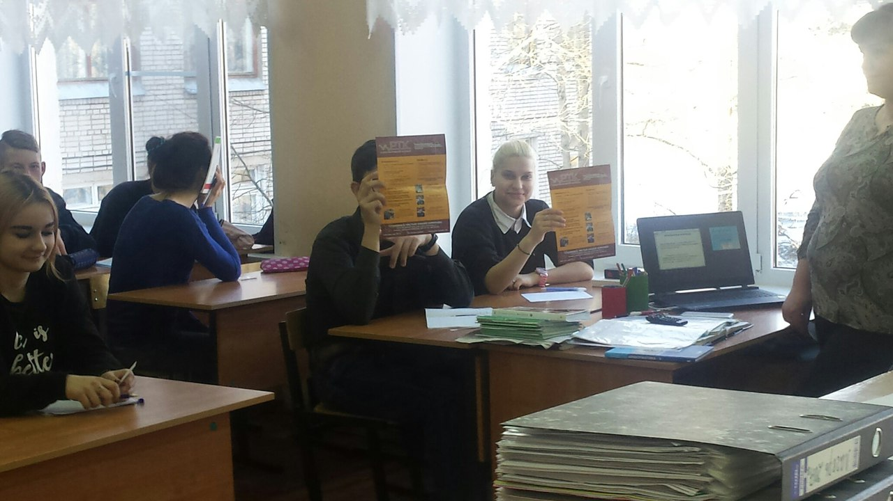 | 